Adı Soyadı : Alınan Not :

No :

**AKSARAY 75.YIL TEKNİK VE ENDÜSTRİ MESLEK LİSESİ 2016-2017 EĞİTİM-ÖĞRETİM YILI**

**ELEKTRİK-ELEKTRONİK TEKNOLOJİSİ ALANI**

**DİJİTAL ELEKTRONİK DERSİ 1.DÖNEM 3.YAZILI DEĞERLENDİRME SINAVI CEVAP ANAHTARI**

Modül : 1.Temel Mantık Devreleri 2.Bileşik Mantık Devreleri

**SORULAR**

1.S a) (0011)2 , (110)2 ve (1111)2 sayılarını toplayınız.b) (011)2 , (11)2 , (001)2 ve (1010)2 sayılarını toplayınız. (20p)

 

2.S. Şekildeki kapılarla kurulmuş olan devrede S1, S2Ve S3 Anahtarları kapatılırsa Lambanın(L1) Durumu ne olur.(20p)

**1**

**1**

**0**

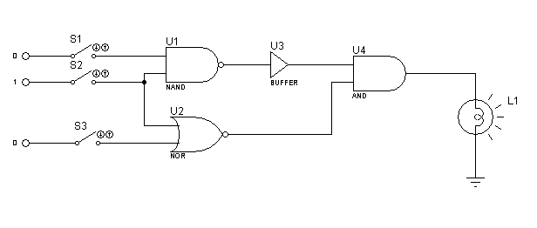

**0**

**0**

**1**

**0**

3.S.Şekildeki Karno haritasının çıkış değerini yazınız.(Y=?)(20p)

 

4.S. a) Seçilen giriş bilgisini çıkışa aktaran devreye ne denir. (10 p)

b)2 giriş 4 Çıkış kod çözücü blok diyagramını çiziniz.(10p)

a)Veri seçiciyi (multiplekseri) Denir

b)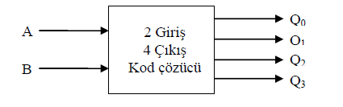

5.S. a)BCD giriş 7 segment çıkış kod çözücüde giriş (0010)2 olduğunda göstergede hangi rakam gözükür? …2 (10p)

b)7 segment göstergeler de ortak anot göstergede ortak uç nereye bağlanır ? ……..Vcc + Pozitif (10p)

Başarılar Şenol KUMSAR Mustafa KARSLI

Adı Soyadı : Alınan Not :

No :

**AKSARAY 75.YIL TEKNİK VE ENDÜSTRİ MESLEK LİSESİ 2016-2017 EĞİTİM-ÖĞRETİM YILI**

**ELEKTRİK-ELEKTRONİK TEKNOLOJİSİ ALANI**

**DİJİTAL ELEKTRONİK DERSİ 1.DÖNEM 3.YAZILI DEĞERLENDİRME SINAVI**

Modül : 1.Temel Mantık Devreleri 2.Bileşik Mantık Devreleri

**SORULAR**

1.S a) (0011)2 , (110)2 ve (1111)2 sayılarını toplayınız.b) (011)2 , (11)2 , (001)2 ve (1010)2 sayılarını toplayınız. (20p)

2.S. Şekildeki kapılarla kurulmuş olan devrede S1, S2Ve S3 Anahtarları kapatılırsa Lambanın(L1) Durumu ne olur.(20p)



3.S.Şekildeki Karno haritasının çıkış değerini yazınız.(Y=?)(20p)



4.S. a) Seçilen giriş bilgisini çıkışa aktaran devreye ne denir. …………………….,,,(10 p)

b)2 giriş 4 Çıkış kod çözücü blok diyagramını çiziniz.(10p)

5.S. a)BCD giriş 7 segment çıkış kod çözücüde giriş (0010)2 olduğunda göstergede hangi rakam gözükür? … (10p)

b)7 segment göstergeler de ortak anot göstergede ortak uç nereye bağlanır ? ………….. (10p)

Başarılar Şenol KUMSAR Mustafa KARSLI